2013年河北省初中毕业生升学文化课考试
化学 试 卷
本试卷分卷I和卷II两部分；卷I为选择题，卷II为非选择题。
本试卷满分为120分，考试时间为120分钟。

卷Ⅰ（选择题，共44分）

注意事项：1．答卷Ⅰ前，考生务必将自己的姓名、准考证号、科目填涂在答题卡上。考试结束，监考人员将试卷和答题卡一并收回。
2．每小题选出答案后，用2B铅笔把答题卡上对应题目的答案标号涂黑。答在试卷上无效。
一、选择题（本大题共22个小题；每小题2分，共44分。在每小题给出的四个选项中，只有一个选项符合题意）
1．在图1所示的标志中，加油站必须张贴的是

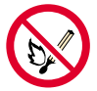
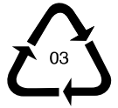
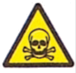
图1

A B C D

03

2．下列化学符号表示2个氧原子的是
－2
A．2O B．O₂ C．MgO D．H₂O₂
3．下列化学方程式书写正确的是
△
A．S + O₂ ＝ SO₂ B．Cu + O₂ CuO
点燃
点燃
C．2Al + O₂ 2AlO D．4P + 5O₂ 2P₂O₅
4．下列关于实验操作或实验现象的描述错误的是
A．实验剩余的药品不能放回原瓶
B．铁丝在氧气中剧烈燃烧，火星四射
C．将pH试纸放入待测液中，测定溶液的pH
D．将带火星的木条放在集气瓶口，检验氧气是否集满
5．某物质发生化学反应的示意图为 ，
点燃
甲
+
+
“ ”表示碳原子，“ ”表示氧原子，“ ”表示氢原子。生成物甲的化学式为
A．H₂ B．H₂O C．CO D．CO₂

6．20 ℃时，取甲、乙、丙、丁四种纯净物各20 g，分别加入到四个各盛有50 g水的烧杯中，充分溶解，其溶解情况如下表：
物质 | 甲 | 乙 | 丙 | 丁
未溶解固体的质量 /g | 4.2 | 2 | 0 | 9.2
下列说法正确的是
A．所得四杯溶液都是饱和溶液
B．丁溶液的溶质质量分数最大
C．20 ℃时四种物质溶解度的关系为：丙＞乙＞甲＞丁
D．四杯溶液中溶剂的质量大小为：丙溶液＞乙溶液＞甲溶液＞丁溶液
7．把等质量的X、Y、Z、M四种金属分别加入到同体积、同浓度的足量稀盐酸中。再把X加入到Z (NO₃)₂溶液中，M加入到YNO₃溶液中。反应关系如图2所示。据此判断四种金属的活动性顺序为
0
时间/s
生成 Y质量
g
图2
0
时间/s
生成气体质量
g
Y
M
Z
X
0
时间/s
g
生成 Z质量

A．Z＞X＞M＞Y B．X＞Z＞M＞Y C．X＞Z＞Y＞M D．Y＞M＞Z＞X
8．2013年世界环境日中国主题为“同呼吸，共奋斗”。下列做法不符合这一主题的是
A．植树造林，绿化家园 B．露天焚烧秸秆和垃圾
C．工业“三废”达标后排放 D．推广使用太阳能、风能
9．用托盘天平测量物体的质量，测量过程中向右移动游码的作用相当于
A．往右盘增加砝码 B．从右盘减少砝码
C．向左调节平衡螺母 D．向右调节平衡螺母
10．下列物质的用途主要由物理性质决定的是
A．镁粉用于制作照明弹 B．钨用于制作白炽灯丝
C．小苏打用于治疗胃酸过多 D．氮气用作焊接金属时的保护气
11．登山时喝空的矿泉水瓶，拧紧瓶盖。下山后瓶子变瘪，瓶内的气体分子
A．个数减少 B．质量减小 C．间隔减小 D．体积减小
12．下列有关分类和举例错误的是
单质 例如：丙
乙
化合物
物质
甲 例如：海水
非晶体 例如：戊
固体
晶体
绝缘体
物质
导体 例如：丁
A．甲：纯净物 B．丙：氦气 C．丁：铜 D．戊：沥青
13．下列四个探究实例：①探究影响电阻大小的因素 ②探究空气中氧气的含量 ③探究电流与电压的关系 ④探究铁的锈蚀条件。其中主要研究方法相同的是
A．①②③ B．①②④ C．①③④ D．②③④

2013年河北省初中毕业生升学文化课考试
化学试 卷
卷Ⅱ（非选择题，共76分）
注意事项：1．答卷Ⅱ前，将密封线左侧的项目填写清楚。
2．答卷Ⅱ时，将答案用黑色字迹的钢笔、签字笔或圆珠笔直接写在试卷上。

题 号 | 二 | 三 | 四
题 号 | 二 | 三 | 36 | 37 | 38
得 分
可能用到的相对原子质量：H－1 O－16 Na－23 S－32
得 分 | 评卷人
二、填空及简答题（本大题共9个小题；第24小题3分，其他小题每
空1分，共34分）

27．酒精（C₂H₅OH）是一种清洁能源，它属于 （选填“可再生”或“不可再生”）能源。酒精燃烧的化学方程式为 。已知酒精的热值为3.0×10⁷ J/kg，2 kg酒精完全燃烧放出的热量为 J。
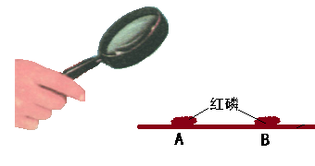

28．小明设计的探究燃烧条件的实验如图9所示。请回答下列问题。
B

A

图9

红磷

（1）凸透镜对光有 作用。
（2）A处红磷燃烧，B处红磷不燃烧，由此得出的燃烧条件是 。
（3）熄灭A处火焰，可采用的方法是（写出一种即可）：
。
29．化学源于生活，生活中蕴含着许多化学知识。
（1）生活用水在净化过程中常用 吸附色素和异味。一般可以通过 的方法降低水的硬度。
（2）用洗洁精清洗油污，是利用了洗洁精的 作用。
（3）大枣含有蛋白质、糖类及维生素等营养素，其中起到调节人体新陈代谢、预防疾病作用的是 。
（4）青少年处于生长发育期，为了补充人体需要的 元素，可以多吃奶制品、虾皮等食物。
30．某化学兴趣小组的同学做粗盐（含有难溶性杂质）提纯实验，并用所得的精盐配制
50 g 5%的氯化钠溶液。
实验一：图10是同学们做粗盐提纯实验的操作示意图。

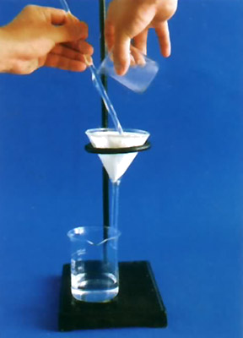
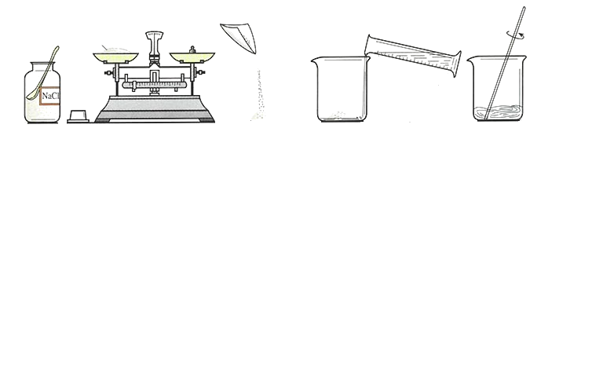
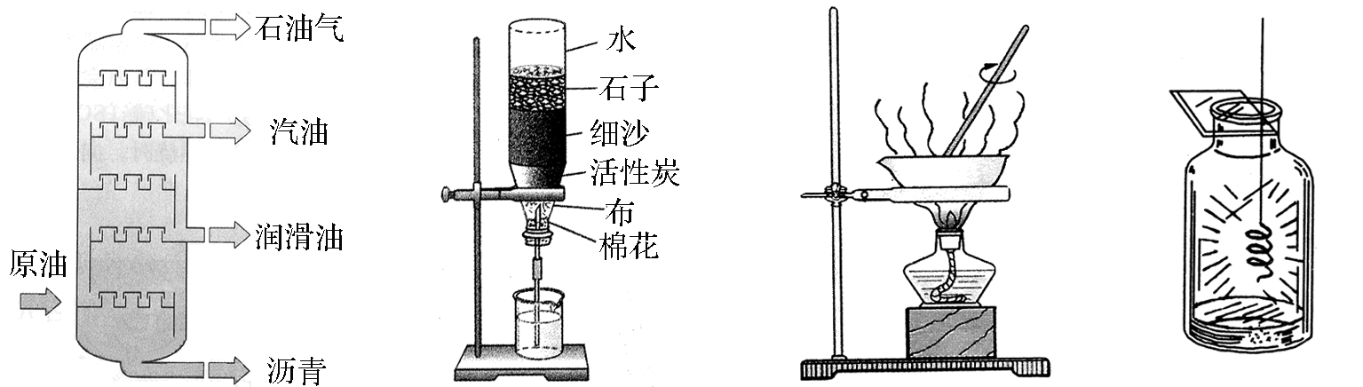
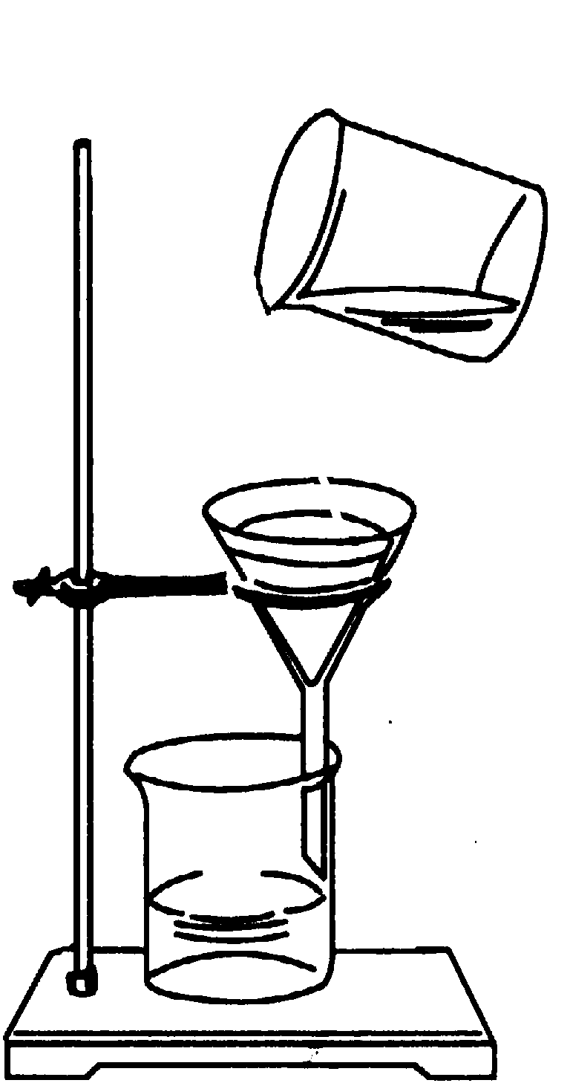
图10

① ② ③ ④ ⑤ ⑥
粗盐

粗盐

请回答下列问题：
（1）操作③中用玻璃棒搅拌的作用是 。
（2）操作⑥中的错误是 。
（3）粗盐提纯实验的操作顺序为（填操作序号） 、称量精盐并计算产率。
（4）操作④中，当观察到 时，停止加热。
实验二：用提纯得到的精盐配制了50 g 5%的氯化钠溶液。经检测，溶质质量分数偏小，其原因可能有 （填序号）。
①氯化钠固体仍然不纯 ②称量时砝码端忘垫质量相同的纸片
③量取水时，仰视读数 ④装瓶时，有少量溶液洒出
31．A～J是初中化学常见的物质，它们的相互转化关系如图11所示。其中A是一种常见的化肥，不能与碱性物质混合使用；H和D的组成元素相同。
图11

I

②
H
B
A
①
D
④
C
△

F
E
通电

G
点燃

③
高温

J
D

请回答下列问题：
（1）反应①的基本反应类型为 。
（2）B的化学式为 。
（3）反应③的化学方程式为 。
（4）反应④的实际应用为 。
得 分 | 评卷人
三、实验探究题（本大题共4个小题；第32小题4分，第33小题6分，
第34、35小题各7分，共24分）

35．乙炔（C₂H₂）气体和氧气反应能产生高温火焰，工人师傅常用氧炔焰切割或焊接金属。乙炔由碳化钙（块状固体，化学式为CaC₂）与水反应生成，同时生成一种白色固体。
【提出问题】白色固体是什么物质？
【做出猜想】小明经过思考认为有以下几种可能：
猜想一：CaO；猜想二： ；猜想三：Ca(OH)₂。
他的依据是 。
【交流反思】经过同学们交流讨论，认为猜想一不成立。否定猜想一的理由是：
。
【进行实验】
（一）取少量白色固体放入试管中，滴加稀盐酸，没有观察到 ，证明猜想二不成立。
（二）取少量白色固体加入到水中，取上层清液， ，有白色沉淀出现，证明猜想三成立。该反应的化学方程式为：
。
结论：白色固体是Ca(OH)₂。
【拓展应用】已知碳化钙与水反应非常剧烈，乙炔的密度比空气略小。实验室欲制取并收集纯净的乙炔，要求做到节约、安全、随时发生、随时停止，你选择的装置是 （选填图15中装置序号）。
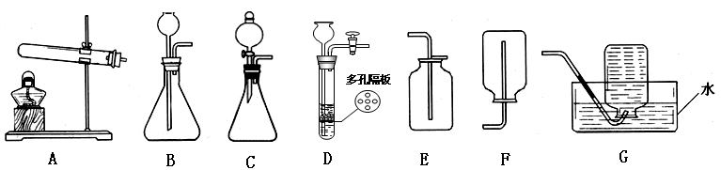
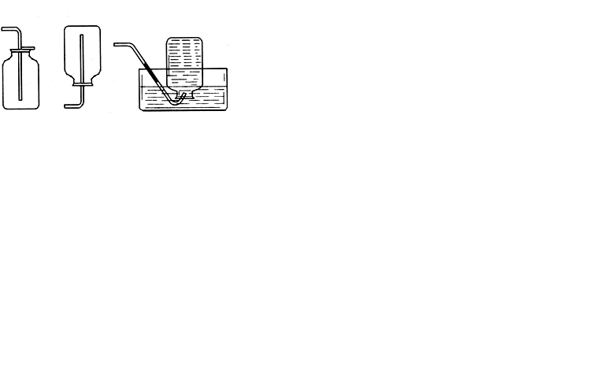
图15

A B C D E F

四、计算应用题（本大题共3个小题；第36小题5分，第37小题6分，第38小题7分，共18分。解答时，要求有必要的文字说明、公式和计算步骤等，只写最后结果不得分）
36．造纸厂会产生含氢氧化钠的废水，需经处理呈中性后排放。为测
得 分 | 评卷人
定此废水中氢氧化钠的质量分数，小明取40 g废水样品加入到锥
形瓶中，逐滴加入10%的稀硫酸，至恰好完全反应时，消耗稀硫
酸49 g。计算废水中氢氧化钠的质量分数。

